門真市職員労働組合結成４０周年にあたって

市職労結成４０周年を迎え、新たな歴史を歩む
門真市職員労働組合執行委員長 西 本 孝 雄
このたびの東日本大震災により、被災されましたみなさんに心よりお見舞い申し上げます。門真市職員労働組合の結成４０周年を全ての組合員・職員のみなさまと共に喜びあうととともに、引き続き被災地への復興支援に向けて引き続き奮闘する決意です。
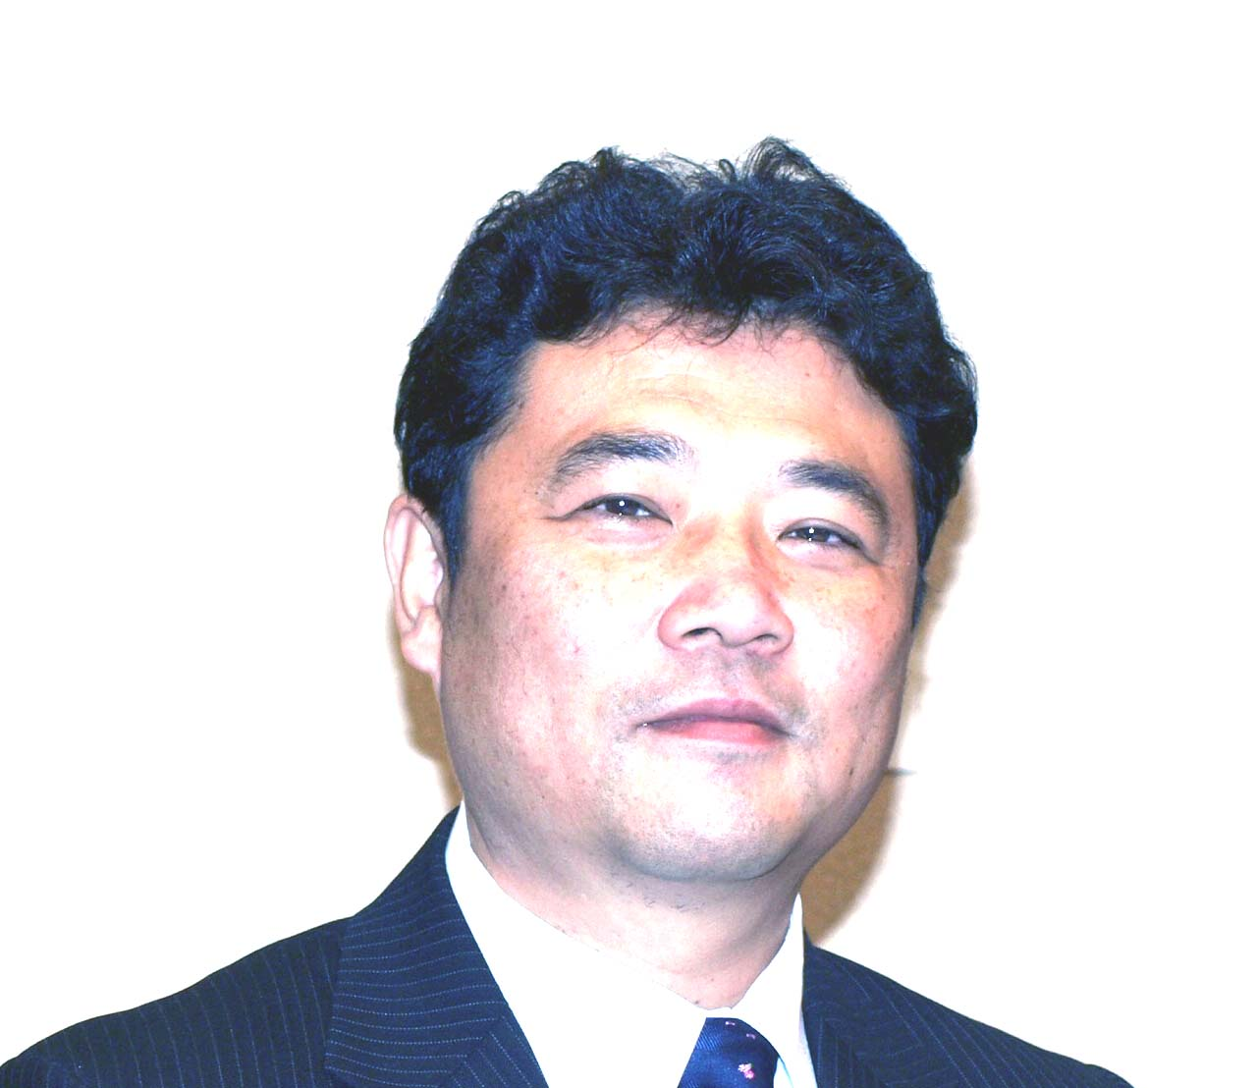
市職労は、革新自治体が全国的に誕生する中で、1971年4月30日、801名の組合員と17名の執行部を選出して結成されました。40年の歳月を経て今日の厳しい自治体リストラ攻撃のもとでも、６６０名の組合員と３支部２補助組織３部会を擁するまでに発展、成長してまいりました。
組合結成の偉業をなしとげられた結成準備会委員のみなさん、結成後奮闘された歴代機関役員の諸先輩のみなさん、指導と援助をいただいた自治労連・衛都連や地域の諸団体をはじめとするみなさん、そして市職労の団結を守り続けられたすべての組合員・職員のみなさんのご尽力があったからこそと、改めて敬意と感謝を申し上げます。
市職労の４０年は、いうまでもなく順風満帆でなく幾多の困難がありました。
結成時の70年代は、貸金の別表廃止やワタリ制度の導入など大きく前進したものの、地方財政危機のもとで255名の解雇撤回闘争、財政再建団体転落阻止への全職員一体となった行財政点検活動の取り組み。80年代は、中曽根「臨調」行革との地域的・全国的な闘いが展開され、市立幼稚園廃園反対の市民共闘や東洋社の工場閉鎖反対闘争を経て門真労連が結成され、地域共闘へ大きな役割を果たしました。90年代は、バブル崩壊後の不況打開、地域経済を守る闘いでの第2次白書づくりや市財政分析、「住みよい門真へ」をめざした住民団体との共同の取り組み、２１世紀になって、第2次白書「自立・定住都市・かどま」の発行、地域の方々と共同して住民投票を実現して、守口市との合併を阻止した取り組み、給与構造改革反対・是正のたたかい、そして賃金削減反対・終了へのたたかい、ＮＰＴニューヨーク行動代表派遣、東日本大震災被災地支援の取組みがありました。
門真市職労は、混迷を深める政治・経済情勢のもと、４０年の闘いを土台にして、さらに大きく飛躍することが求められています。市職労結成に係わった団塊の世代の組合員がほとんど退職し、２０代の組合員が三割近くなるなど大きく世代が変わっています。
組合員のみなさん、労働組合結成から４０年という貴重なたたかいの教訓をふまえ、くらしと地方自治、平和と民主主義をまもる闘いの前進によりいっそう奮闘され、市職労の新たな歴史をごいっしょに歩まれることをお願い申し上げてご挨拶といたします。

東日本大震災で被災された方々に、心からお見舞い申し上げます。

